**Requerimientos del ecommerce**

1ro que tenga una interfaz principal de bienvenida y que de ahi te redireccione al logeo o a registrarse.

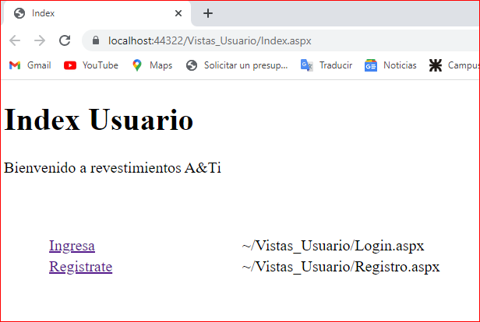

Una vez en logeo

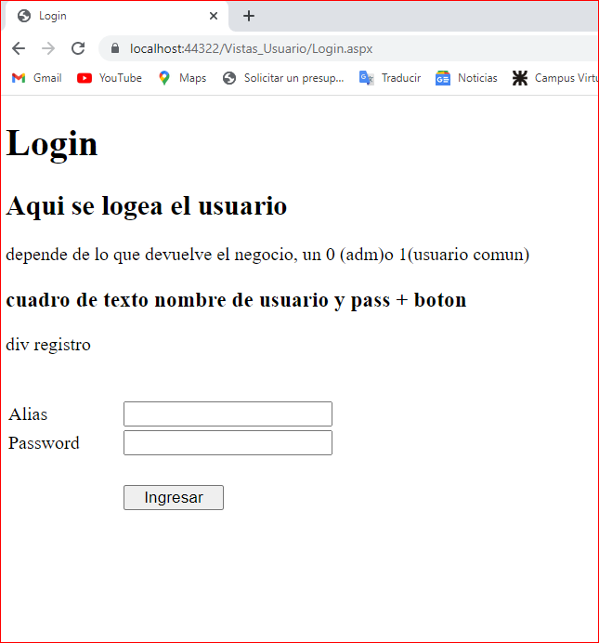

Ó en el registro

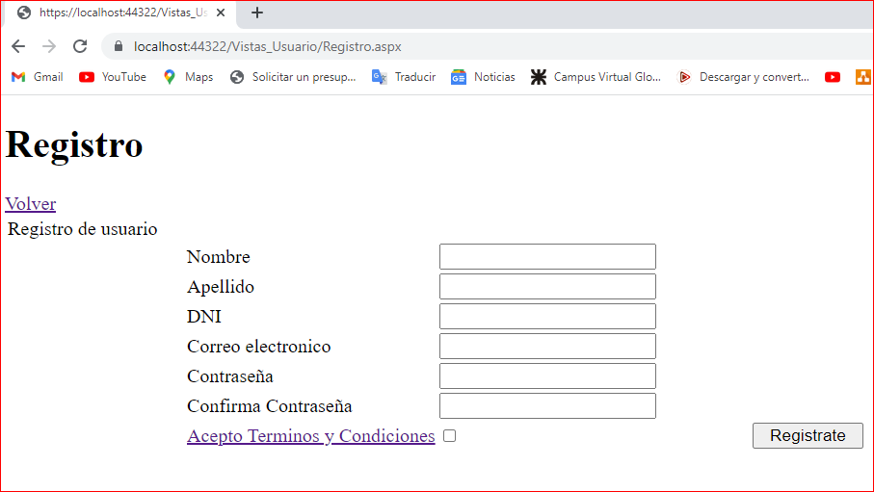

Una vez logueado va a dirigir al usuario a su respectiva interfaz, tanto si es un usuario “Común” o un usuario “Admin”.

Para la interfaz de usuario común tendría esta presentación: